- MỤC TIÊU:
  - Sử dụng công nghệ ORM trong java
  - Truy xuất database sử dụng JPA 2.1
  - Sử dụng thư viện Hibernate 5.6
- Nội dung thực hành:
Bài tập 1: Xây dựng mô hình JPA
Bước 1: Cấu hình JPA
import Databases “labjpa1.sql”
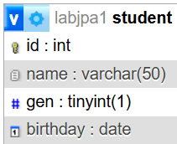

Tạo project Java theo cấu trúc sau
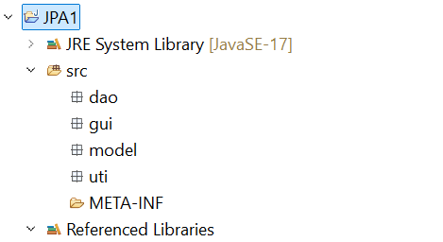

Nạp thư viện Hibernate 5.6, Mysql-connector-java 8.jar

Tạo file cấu hình JPA :Tạo file persistence.xml trong thư mục META-INF
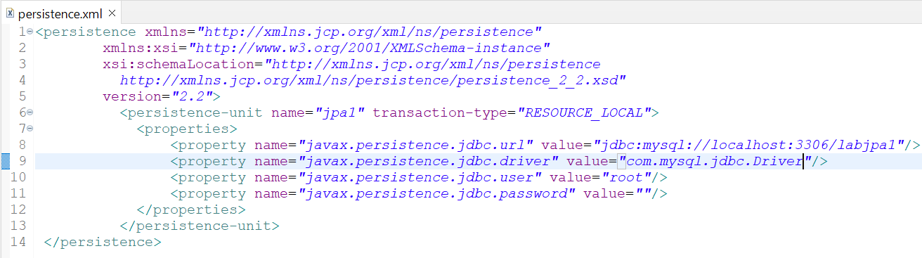
Viết chương trình Test.java kiểm tra cấu hình
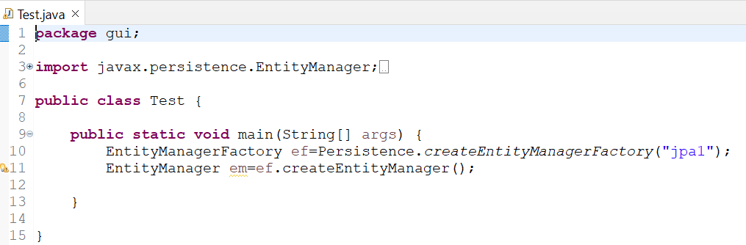

Bước 2 Cấu hình class Entity : Trong package model tạo các Entity
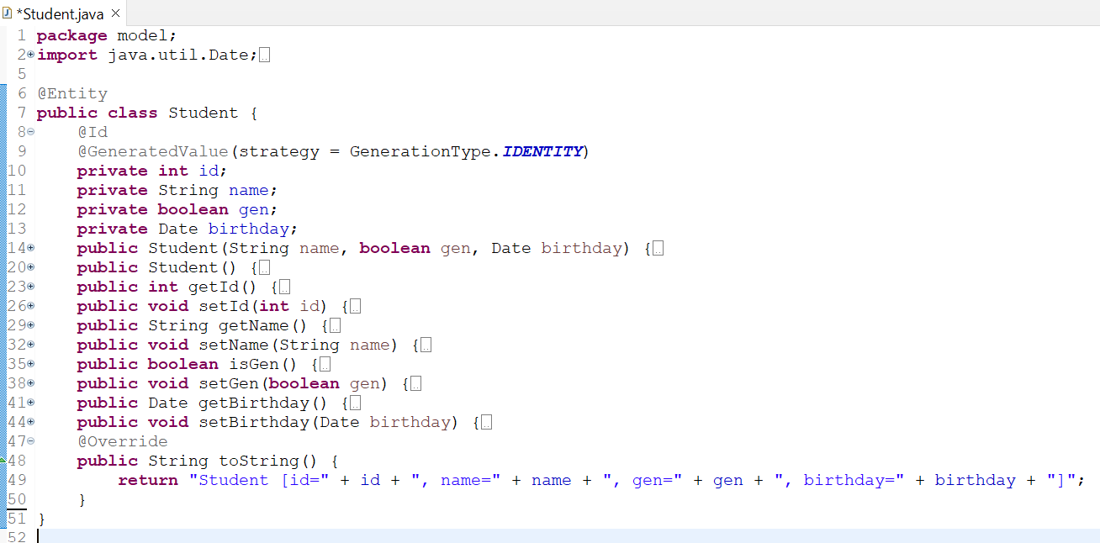
Thêm các Entity vào file cấu hình persistence.xml
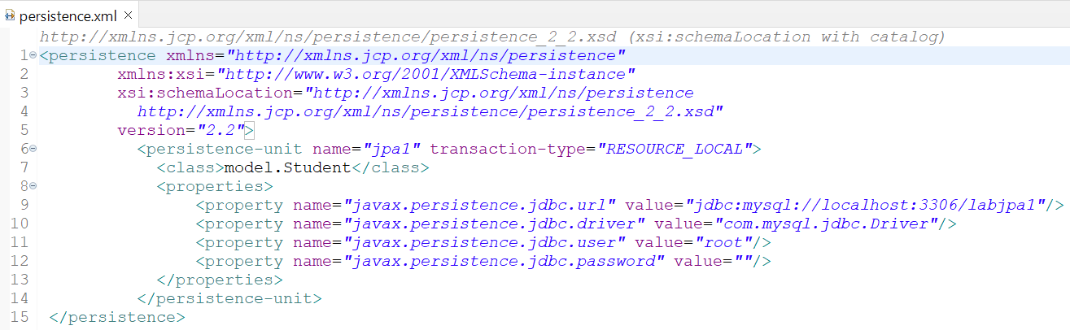
Viết chương trình xuất danh sách Student
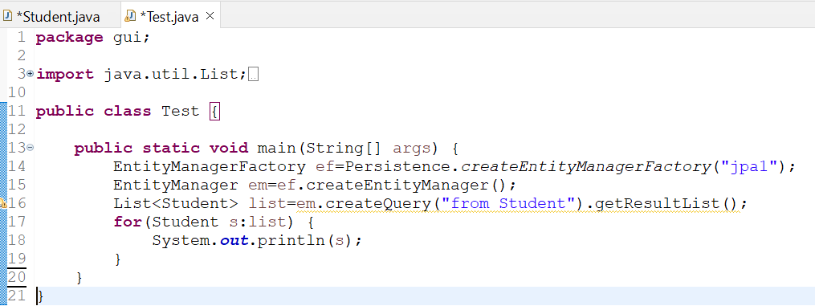
Xây dựng mô hình Nlayer :
Trong package uti tạo class HibernateUti.java quản lý EntityManagerFactory
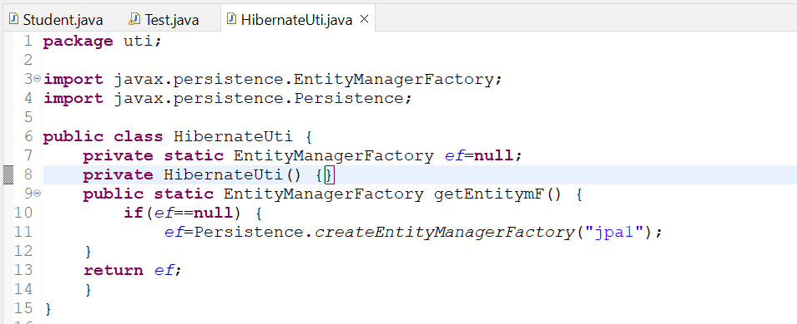
Bước 3: Xây dựng DAO. Trong package dao tạo StudentDAO
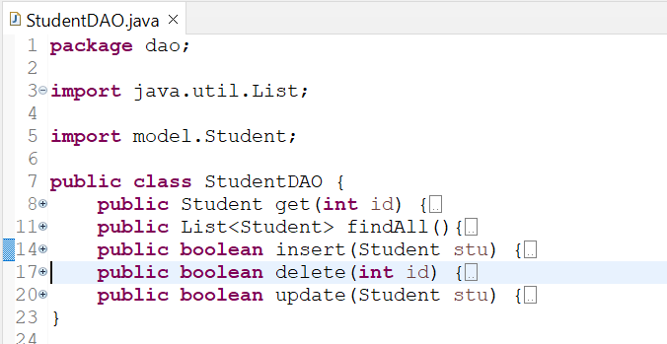

StudentDAO.java
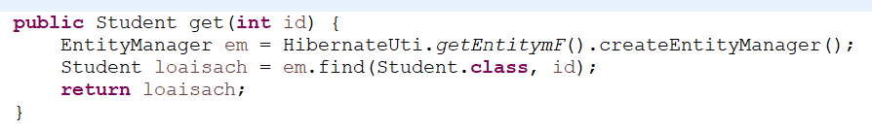
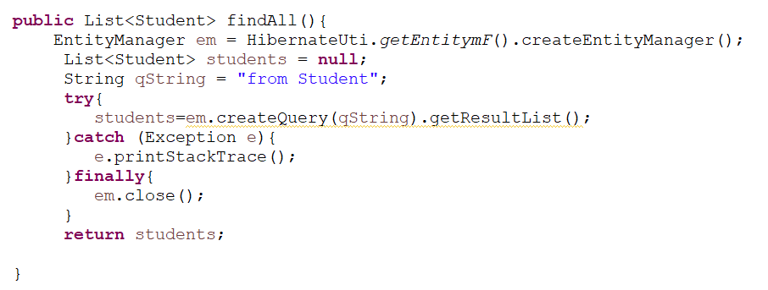
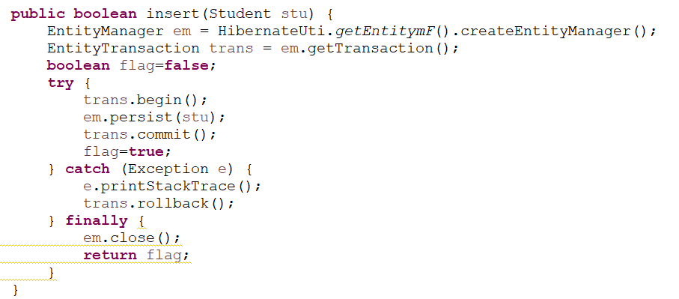
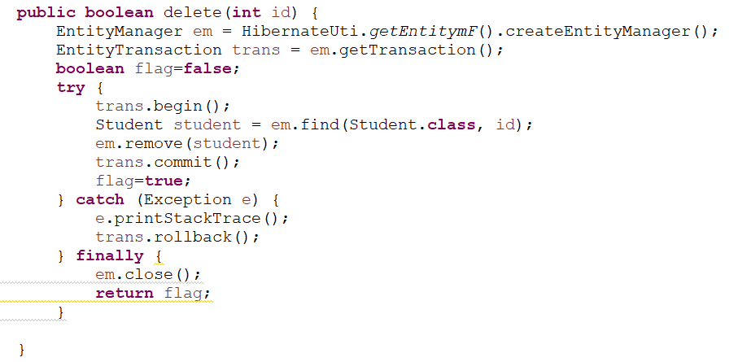
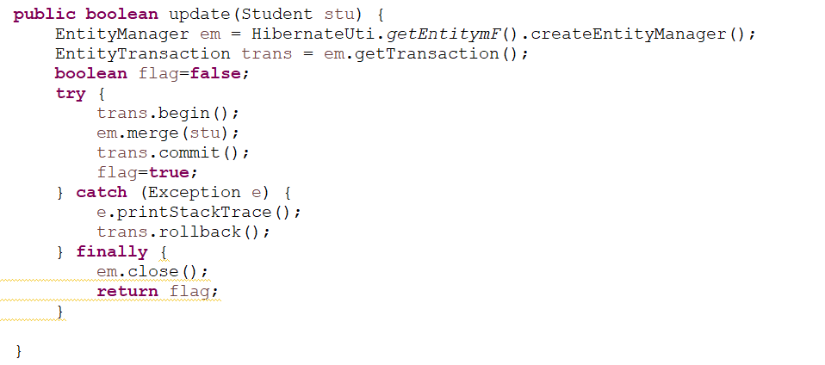
Kết quả đạt được:
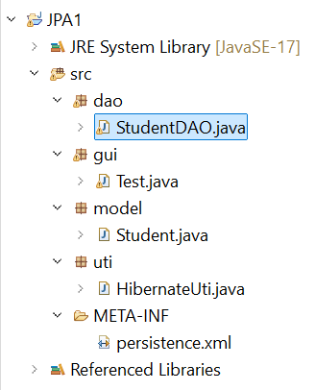
Xây dựng GUI sử dụng Swing tạo giao diện thêm, xóa, sửa Student trong database.
Bài tập 2: Xây dựng Java Project ứng dụng kỹ thuật JPA theo mô hình N-Layer
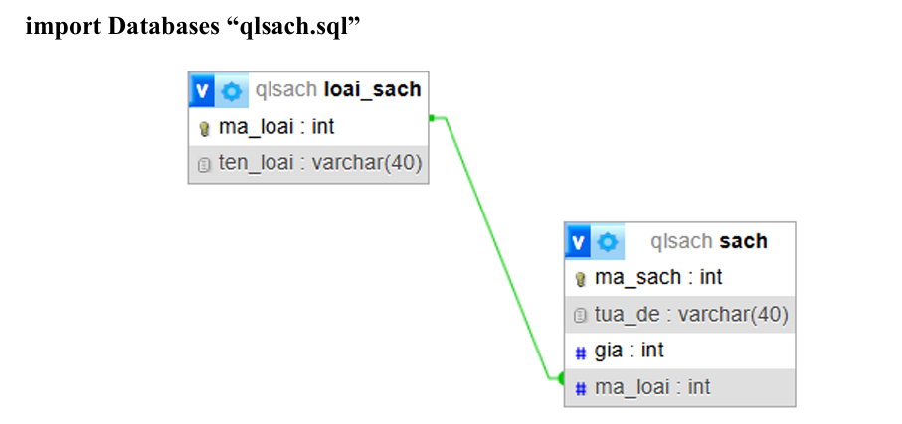
Hướng dẫn:
Tập tin cấu hình: persistence.xml
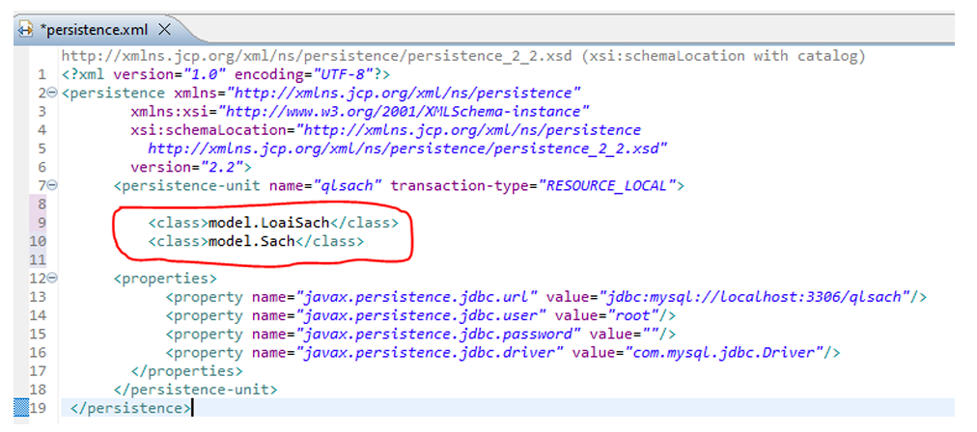
Khai báo Các Entity và quan hệ
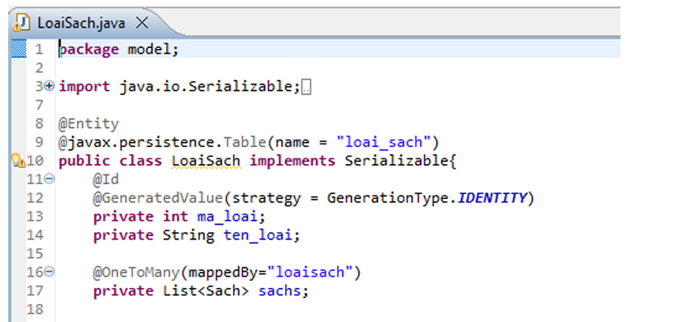
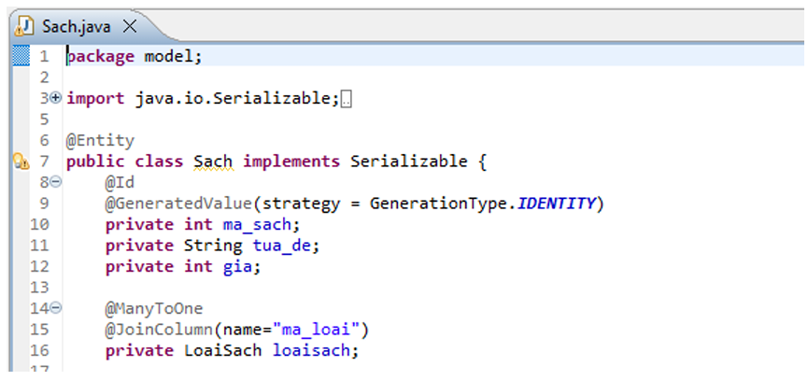
Tạo class DAO: LoaisachDAO, SachDAO
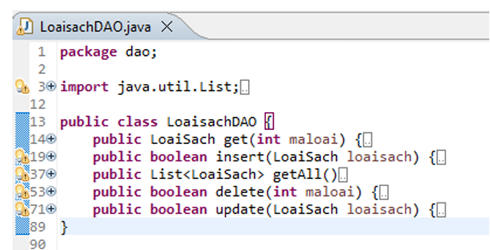
Bài tập 3: Cho mô hình quan hệ sau Deparment có nhiều Employee tạo database có cấu trúc như sau: Xây dựng Project sử dụng JPA theo mô hình NLayer
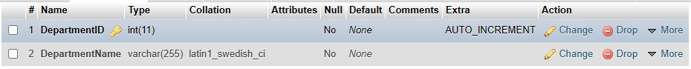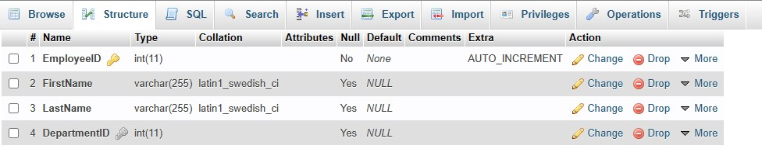
BÀI TẬP LÀM THÊM XÂY DỰNG MÔ HÌNH JPA:

1) có bảng cơ sở dữ liệu như sau:
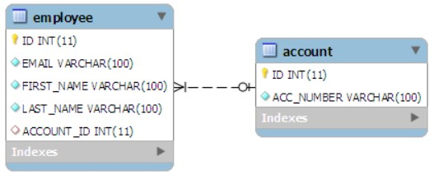
2) có sơ đồ bảng csdl sau
